Муниципальное дошкольное образовательное учреждение Чудиновский детски сад
ПРИКАЗ

От 19.07.2018г. №31
«Об утверждении Положения о порядке и основании
перевода, отчисления, восстановления обучающихся
в МДОУ Чудиновский ДС

В соответствии со ст. 57, 61, 62 ФЗ от 29 декабря 2012года №273-ФЗ «Об образовании в Российской Федерации»

ПРИКАЗЫВАЮ:
- Утвердить прилагаемое Положение о порядке и основании перевода, отчисления, восстановления обучающихся в МДОУ Чудиновский ДС.
- Разместить настоящий приказ на официальном сайте учреждения .
- Контроль за исполнением приказа оставляю за собой.

Заведующая ДС О.В.Автушенко.

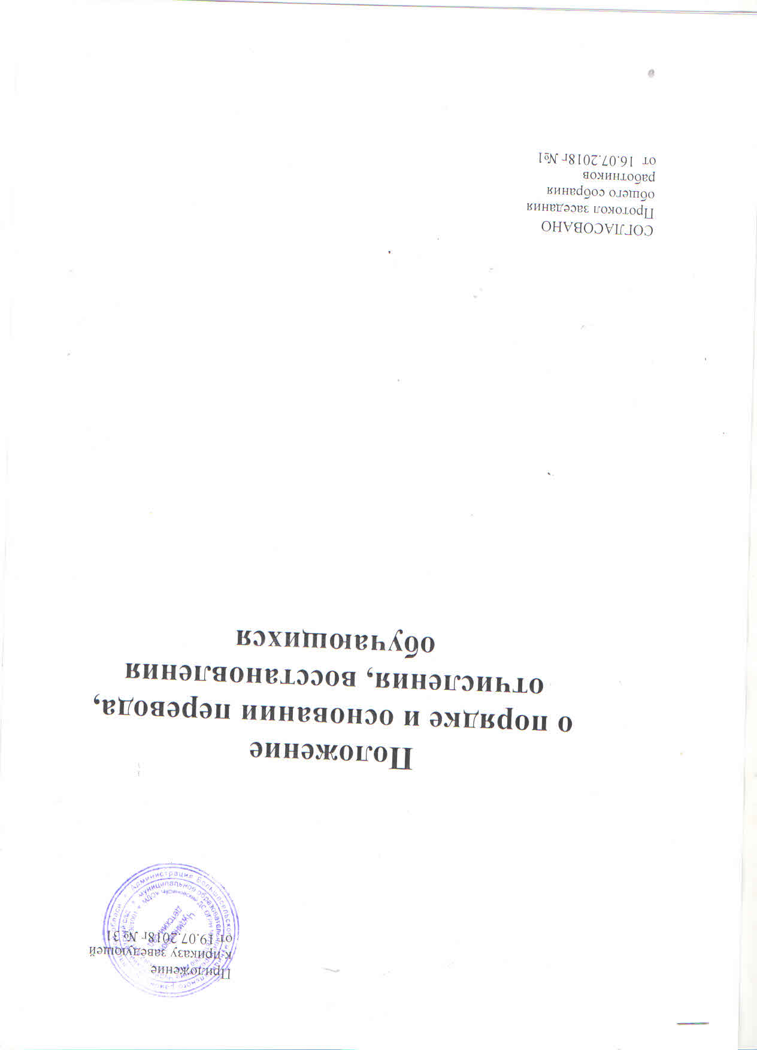

Приложение
к приказу заведующей
от 19.07.2018г № 31

Положение
о порядке и основании перевода,
отчисления, восстановления обучающихся

СОГЛАСОВАНО
Протокол заседания
общего собрания
работников
от 16.07.2018г №1

- Общие положения
  - Положение о порядке и основании перевода, отчисления, восстановления обучающихся(далее – Положение)разработано для МДОУ Чудиновский ДС в соответствии со статьей 57,61,62 Федерального закона от 29.12.2012 г. № 273-ФЗ «Об образовании в Российской Федерации».
  - Настоящее Положение о порядке и основании перевода, отчисления, восстановления обучающихся регулирует порядок и основания приема, перевода, отчисления и восстановления, обучающихся в МДОУ Чудиновский ДС.
  - Положение действует до принятия нового.

- Порядок и основания перевода воспитанников.
  - Перевод воспитанников осуществляется в следующих случаях:
- при переводе в следующую возрастную группу;
- при переводе воспитанников в другое дошкольное учреждение на период ремонта;
- в иных случаях по заявлению родителей.
2.2. Перевод в следующую возрастную группу осуществляется с 01 июня ежегодно в связи с достижением воспитанниками следующего возрастного периода, на основании приказа заведующей МДОУ Чудиновский ДС .
2.3. Перевод воспитанника в другое дошкольное учреждение на период ремонта осуществляется по желанию родителя (законного представителя), на основании приказа Управления образования Администрации Большесельского муниципального района о закрытии МДОУ Чудиновского ДС на ремонт, с указанием названий учреждений для распределения детей.
2.4. Перевод оформляется приказом заведующей или лицом, его заменяющим об отчислении обучающего в порядке перевода с сохранением места.

- Порядок отчисления обучающихся.
  - Отчисление обучающихся из МДОУ Чудиновский ДС осуществляется на основании заявления родителей (законных представителей) по окончании срока действия договора в связи с окончанием получения ребенком дошкольного образования, предоставлением МДОУ Чудиновский ДС образовательной услуги в полном объеме.
  - Отчисление может быть осуществлено до окончания срока действия договора родителя в случаях:
- по инициативе родителей в связи со сменой места жительства;
- по инициативе родителей в связи переводом обучающего в другое дошкольное учреждение;
- по иным причинам, указанным в заявлении родителей (законных представителей);
- по окончании пребывания зачисленных обучающихся на временный период;
- по обстоятельствам, не зависящим от родителей (законных представителей) обучающихся и МДОУ Чудиновский ДС, в том числе в случае его ликвидации.
3.3. Основанием для отчисления обучающегося является заявление родителя, приказ заведующей об отчислении обучающегося.

- Восстановление обучающихся
  - Обучающийся, отчисленный из МДОУ Чудиновский ДС до завершения обучения на основании личного заявления родителей (законных представителей) имеет право на восстановление для обучения при условии наличия в ней свободных мест.
  - После восстановления для обучающего сохраняются прежние условия обучения.

- Порядок урегулирования спорных вопросов
  - Спорные воспросы, возникающие между родителями (законными представителями) обучающихся и администраций МДОУ Чудиновский ДС при переводе, отчислении, восстановлении, регулируются Учредителем МДОУ Чудиновский ДС .

Принято с учетом мнения
Совета родителей
Протокол от 19.07.2018г. № 3

